福州市自然资源和规划局文件

榕自然网〔2022〕14号

万和郡项目总平面拟调整公示

福州远榕兴置业有限公司建设的万和郡项目位于仓山区南江滨东大道南侧、壁头路东侧，已取得《建设工程规划许可证》，现申请在满足土地合同的前提下优化调整其中A地块：
1.占地面积由12956.28㎡降为12904.51㎡，建筑密度由20.90%降为20.82%，则总指标中占地由14104.33㎡相应降为14052.56㎡，建筑密度由21.36%降为21.28%。
2.地面1-6号机动车位调整，其余机动位编号相应调整：7-17号调整为7-18号，18-24号调整为19-25号，25-36调整为26-33号，37-70号调整为34-65号，71-83号调整为66-79号，84-85号调整为80-85号，总地面停车位数不变。
3.7#、11#、17#、27#、30#楼西侧小区内部道路优化调整。
4.东南侧入口地下室由单向坡道改为双向坡道。
5.北侧、西侧小区人行出入口分别西移约1.5米、4.3米，优化景观门楼设计。
6.下沉广场增加室外楼梯。
7.3#、5#楼之间北侧小区主入口西移约1.2米，西侧小区人行出入口北移约1.8米，29#、30#楼之间南侧小区次出入口西移约1.3米。
依据《福建省实施<中华人民共和国城乡规划法>办法》第四十六条、五十三条规定，现进行公示，征求利害关系人意见。详情可查阅福州市自然资源和规划局网站（http://zygh.fuzhou.gov.cn/)，公示时间为2022年2月8日至2022年2月16日。
在公示期限内，本项目利害关系人如对该项目调整有异议，可书面向我局行政审批处反映（联系电话：87111956，地址：市行政服务中心二楼）。如要求听证，应在公示期限内书面向我局政策法规处提出申请（联系电话：83310951）。办公地点：福州市仓山区南江滨西大道193号东部办公区4号楼5-8层，邮编：350026。

附注：
1. 附图仅为示意图，以最后审批为准
2．书面反馈意见（申请）发表时间或邮戳日不应超过公示期的最后一天24:00，逾期视为无效意见（申请）。
3．书面意见（申请）应注明真实联系人姓名、联系电话、联系地址。

附件一：原批总平面图
附件二：拟调整总平面图

福州市自然资源和规划局
2022年2月7日

抄送：存档。
福州市自然资源和规划局办公室 2022年1 月29日印发
附件一：原批总平面图
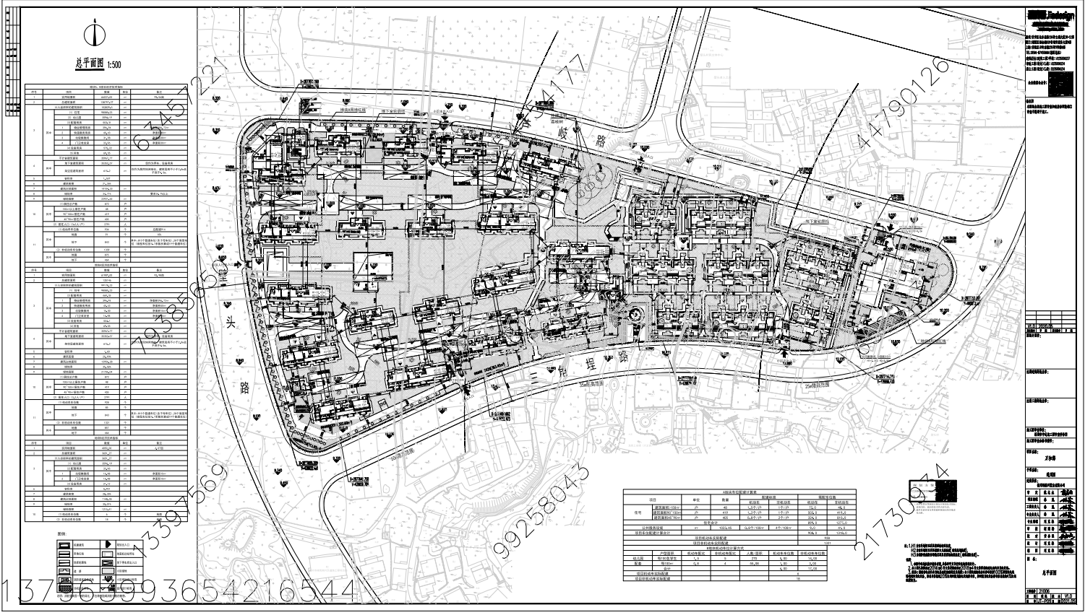
附件二：拟调整总平面图
